

МИНИСТЕРСТВО ОБРАЗОВАНИЯ И НАУКИ РОССИЙСКОЙ

ФЕДЕРАЦИИ

ФЕДЕРАЛЬНОЕ ГОСУДАРСТВЕННОЕ БЮДЖЕТНОЕ

ОБРАЗОВАТЕЛЬНОЕ УЧРЕЖДЕНИЕ ВЫСШЕГО

ПРОФЕССИОНАЛЬНОГО ОБРАЗОВАНИЯ

«ДОНСКОЙ ГОСУДАРСТВЕННЫЙ ТЕХНИЧЕСКИЙ УНИВЕРСИТЕТ»

(ДГТУ)

**Отчет по лабораторной работе №4**

РАСЧЕТ НАДЕЖНОСТИ СИСТЕМЫ С ПОСЛЕДОВАТЕЛЬНОЙ И ПАРАЛЛЕЛЬНОЙ СТРУКТУРОЙ СОЕДИНЕНИЯ   
Вариант №19

Выполнил:

студент МИН21

Урывский Д.В.

Ростов-на-Дону

2020

**Цель работы**

Научиться выполнять расчеты надежности систем с последовательной структурой соединения.

**Задание 4.1.**

Рассчитать вероятность безотказной работы

Система состоит из трех устройств, соединенных последовательно. Интенсивность отказов каждого из которых равна l1, l2 и l3 соответственно. Необходимо рассчитать вероятность безотказной работы изделия в течение T час. Варианты заданий приведены в таблице 4.1.

Таблица 4.1. Исходные данные

|  |  |  |  |  |
| --- | --- | --- | --- | --- |
| Вариант | **λ1,** 1/час | **λ2,** 1/час | **λ3,** 1/час | ***T,*** час |
| *19* | 0,34*10-2 | 0,44*10-5t | 0,31*10-7t1,8 | 60 |

***Результат:***

При выполнении задания воспользуемся формулами (4.1) – (4.5).

Воспользуемся формулой 4.5:



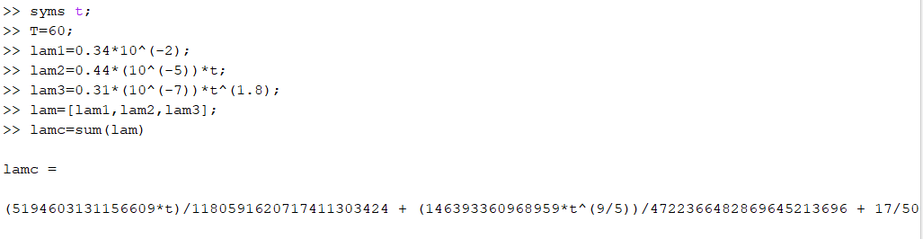Найдем Pc(t) по формуле 4.4:



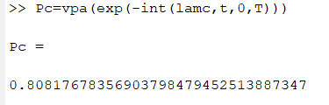

**Задание 4.2.**

Определить среднее время безотказной работы системы

Система состоит из n (n≤5) блоков, соединенных последовательно. Среднее время безотказной работы каждого из блоков соответственно равно: mt1, mt2, …, mtn (час). Для каждого из блоков справедлив экспоненциальный закон надежности. Требуется определить среднее время безотказной работы системы.

Кол-во блоков:n=3;

mt1=230 ;

mt2=220;

mt3=120;

mt4=0;

mt5=0;

Воспользовавшись формулой 4.16 найдем lamc, а затем mtc :

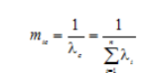

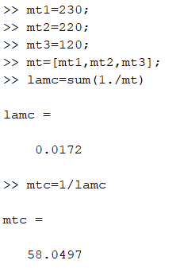

**Задание 4.3.**

Определить показатели надежности

Система состоит из N элементов, соединенных последовательно. Средняя интенсивность отказа каждого из элементов системы соответственно равна 1/час. Для элементов системы справедлив экспоненциальный закон надежности. Требуется определить Pc(t), qc(t), fc(t), mtc, для t = τ час. Данные занести в таблицу.

Здесь Pc(t) — вероятность безотказной работы системы в течение времени t;

qc(t) — вероятность отказа системы в течение времени t;

fc(t) — частота отказов или плотность вероятности времени t безотказной работы системы;

mtс — среднее время безотказной работы системы.

Кол-во элементов, N=11010 ;

alpha=0,11;

tau=80;

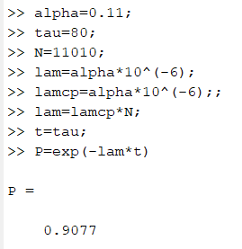

Найдем вероятность отказа системы в течение времени t по формуле 4.15 :

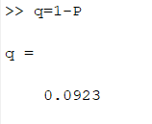Вычислим частоту отказов или плотность вероятности вре-мени t безотказной работы системы по формуле 4.14

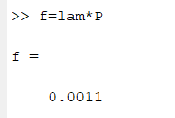

Найдем среднее время безотказной работы системы по формуле 4.17

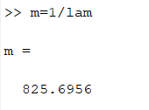

**Контрольные вопросы:**

* + 1. Соединение элементов называется последовательным, если отказ хотя бы одного элемента приводит к отказу всей системы.
    2. 
    3. 
    4. В случае экспоненциального закона надежности всех элементов системы имеем:

; (4.10)

; (4.11)

; (4.12)

; (4.13)

; (4.14)

; (4.15)

; (4.16)

, (4.17)